EVALUACIÓN CUARTO PERIODO CAMPO MATEMÁTICO

Nombre: _____________________________________
Colorea el recuadro que tenga la respuesta correcta:
4

5
7

9

10
11
Observa la siguiente tabla y contesta:
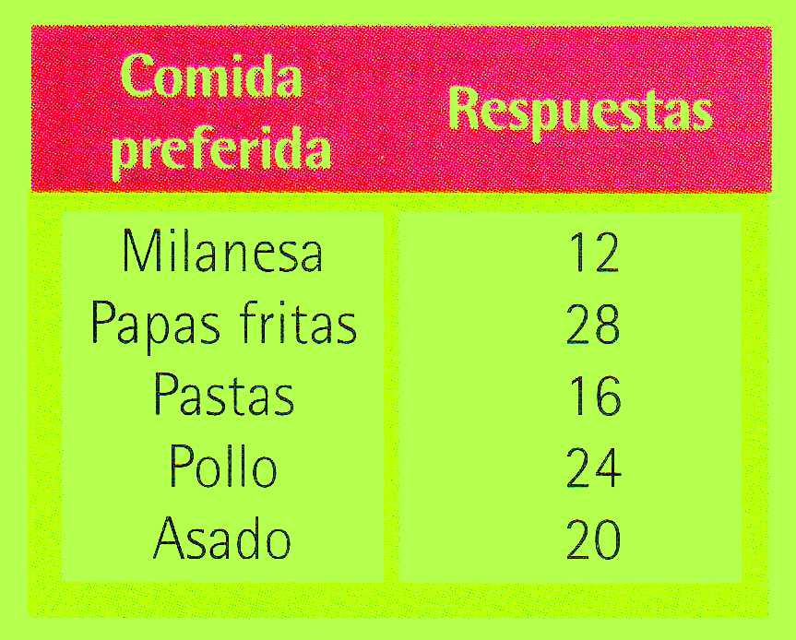
12*La comida más preferid es:_______________________________________
13*La comida menos preferida es:______________________________________

Si el vendedor tiene 84 revistas en total ,a cuantas revistas equivalen cada uno de los siguientes porcentajes

l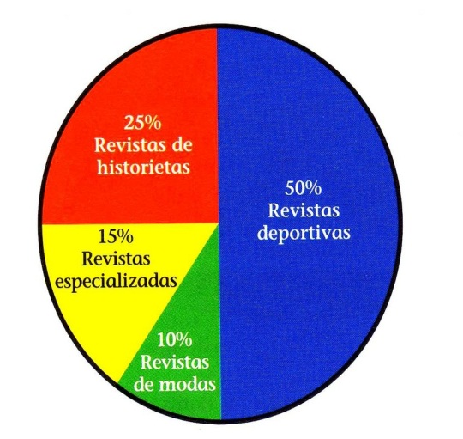ç
14.El 50% equivale a
15.El 25% equivale a
16.El 15% equivale a
17.El 10%equivale a

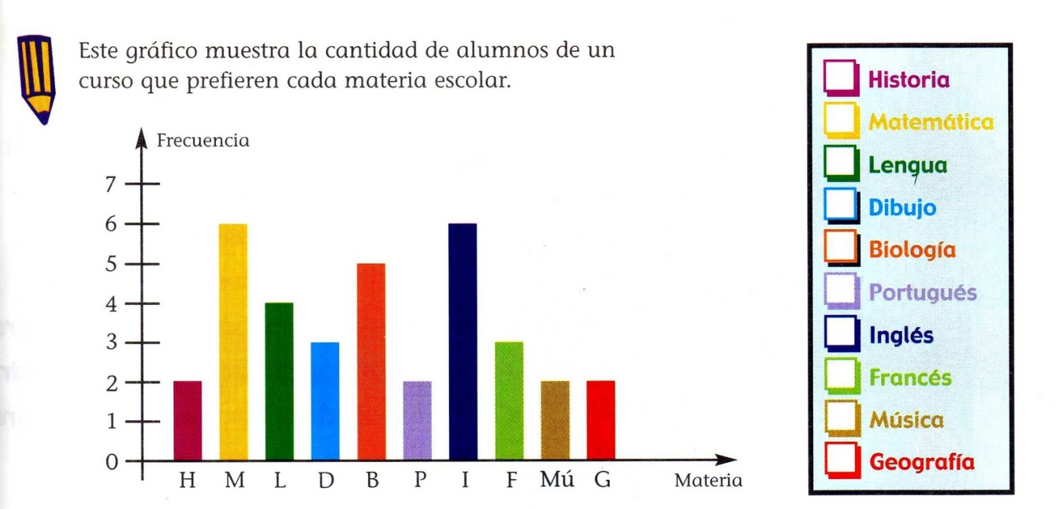18.El total de estudiantes en curso son:__________
19.Las materias preferidas son:_________________,___________________
20.Las menos favoritas son:_________________,________________,_________________

EVALUACIÓN CUARTO PERIODO

CAMPO COMUNICATIVO

Lee atentamente el siguiente texto y contesta las preguntas
El oso perezoso.
En un bosque, junto a muchos otros seres, vivía este perezoso oso.
Todos los animalitos, ardilla, ciervo, caracol, abejas, gorrión, lechuza, trabajaban mucho para mantener el bosque limpio y ordenado, menos el oso perezoso.
(Aparece bostezando el oso)
OSO: hola, ¿qué onda chiquillos?
ARDILLA: estamos trabajando porque va a llegar la primavera y el suelo está lleno de hojas secas.
OSO: pero dejen que se las lleve el viento, ¿para que se preocupan tanto?
CIERVO: pero es que el viento no puede hacer solo este trabajo tan pesado, ¡debemos ayudarlo!
OSO: Son tan tontos, hagan como yo, no me preocupo de nada y las cosas funcionan igual.
(Enojadas las abejas se preparan para picar al oso y la sabia lechuza las calma con mucha tranquilidad)
LECHUZA: calma pequeñas, no gasten energías en cosas innecesarias, necesitamos que nos ayuden a limpiar el bosque….
ABEJAS: ¡BbbbbbEzzzz! ¡Es que ese oso nos exaspera con su flojera!
GORRIÓN: dejen que se vaya, así avanzamos más rápido y llega más pronto la primavera….
CARACOL: (lentamente) ¡ajajá! La primavera va a llegar cuando ella quiera, no cuando nosotros queramos.çç
GORRIÓN: (humilde y risueño) si es verdçad, pero si terminamos de sacar todo en invierno, la primavera va a estar tan linda este año…
LECHUZA: tienes razón amigo gorrión, entonces a trabajar.
(Mientras el oso burlonamente se retira riéndose del trabajo de sus compañeros)

CARACOL: ya casi terminamos, ¡la primavera va a estar feliz!
CIERVO: miren, miren, ahí viene la primavera.
LECHUZA: haber, ¿están todos presentes?
ARDILLA: falta el oso!!!
CARACOL: yo voy a buscarlo!!!
GORRIÓN: no, tu no!!!, debes terminar el camino brillante por dónde camina la primavera, iré yo.
CIERVO: no, tú no puedes, debes terminar de limpiar los nuevos brotes de los árboles, iré yo.
ARDILLA: no, no puedes ir tú, corre a recibir a la primavera y tráela en tú lomo. Yo voy.
ABEJAS: no, nosotras iremos mejor, ya que tú tienes que mover tú colita para batir el viento del invierno para que se vaya.
LECHUZA: lamento decirles que no van a poder ir ustedes porque deben cantar la canción a las flores que nacerán, mejor voy yo a avisarle al oso.
TODOS: pero señora lechuza, ¿y quién hará el discurso de despedida del invierno y bienvenida a la primavera?
LECHUZA: tienen razón, es una pena, pero el oso se perderá el primer día de primavera.

(Al otro día se levanta el oso de su cama y va a ver a sus amigos)

OSO: ¿pero qué pasó aquí?, ¡llego la primavera y nadie me avisó! ¡Me perdí la fiesta!
PRIMAVERA: si les hubieras ayudado a tus amigos, que tanto trabajaron, habrías disfrutado de los logros de tu esfuerzo.
OSO: (arrepentido) Disculpen amigos, prometo que nunca más seré tan flojo y aprovechador del trabajo de los demás.
(Todos se abrazan y perdonan al oso)

FIN
TEXTO PUBLICADO EN:

mis cuentos: texto dramatico para niños
lalitaramirezc.blogspot.com/2011/07/texto-dramatico-nb1.html‎

*Marca con una X la respuesta correcta:
1.El texto anterior corresponde al género
- Narrativo
- Dramático
- Descriptivo
2.El personaje principal es :
- Las abejas
- La primavera
- El oso
3.Son personajes secundarios:
- ardilla, ciervo, caracol, abejas, gorrión, lechuza
- el oso y la ardilla
- las abejas
4.El escenario donde se representaría esta obra sería
- Una granja
- Un bosque
- Una ciudad
5. Las acotaciones son información importante que da el autor para la representación de su obra, generalmente están escritas dentro de paréntesis. Busca en el texto las acotaciones y subráyalas.
6.

PRUEBA CUARTO PERIODO CAMPO HISTÓRICO
Marca con una x la respuesta correcta
